 |  | CLIENTE: XXX
 |  | PROGRAMA: INSPEÇÃO DE REDES DE ÁGUAS PLUVIAIS
 |  | ÁREA: XXX
 |  | TÍTULO: VÍDEO INSPEÇÃO INTERNA ROBOTIZADA EM REDES DE ÁGUAS PLUVIAIS
 |  | RESP.: FELIPE FRANÇA |  | GF-RL-02-XXX-XXX.26-001

CONTRATO: XXX

PEDIDO DE COMPRA: XXX
HISTÓRICO DE ALTERAÇÕES
Revisão | Data |  | Alteração |  | Responsável | Departamento
0 | XX/XX/XX |  | EMISSÃO PRELIMINAR |  | FELIPE | PRODUÇÃO

ÍNDICE

INTRODUÇÃO E DESCRIÇÃO DOS SERVIÇOS

EQUIPAMENTOS UTILIZADOS

DESENVOLVIMENTO DO TRABALHO

RESULTADOS E CONCLUSÃO

- Introdução e descrição dos serviços

O presente trabalho constitui uma etapa importante na identificação de anomalias construtivas em redes de águas pluviais através de método não destrutivo, utilizando a vídeo inspeção robotizada para apoio em projetos, localizado em XXX (Igual a localização do cabeçalho) (Figura 1.1).
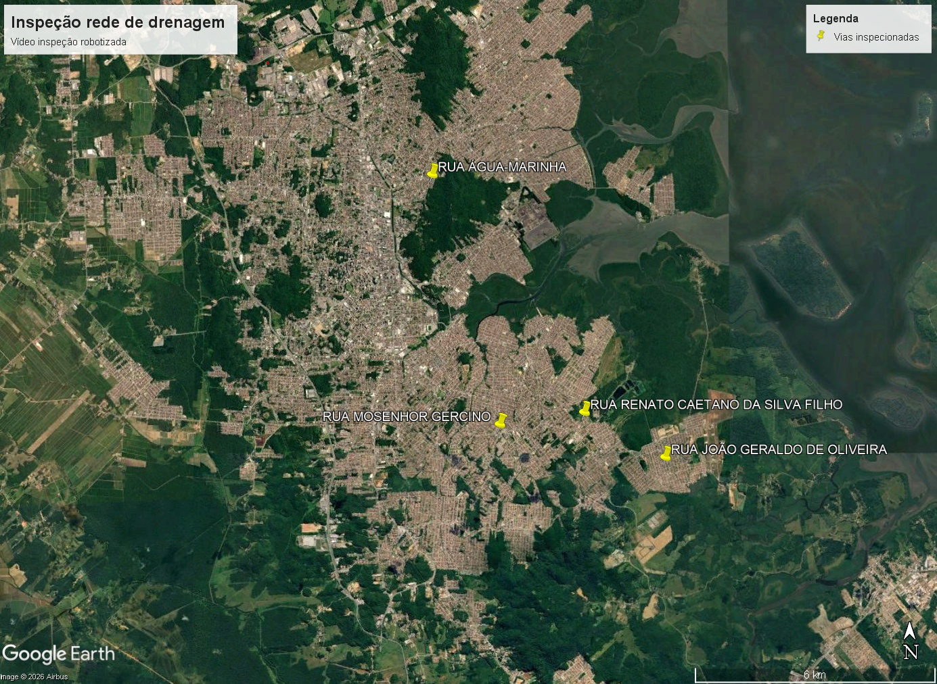
Figura 1.1 – Locais inspecionados.

Sendo assim, os serviços realizados, bem como os resultados obtidos são apresentados neste relatório. Os serviços supracitados representam aproximadamente XXX metros de rede de águas pluviais investigadas.

- EQUIPAMENTOS UTILIZADOS
Desenvolvido para atender nossos clientes, nossos robôs tem mostrado excelentes resultados em investigações diversas.

O endoscópio industrial é adequado para inspecionar o gasoduto, esgoto, duto de ar, tanque, subaquático e outros ambientes escuros, verificar as rachaduras internas, corrosão, solda, plugues e outras circunstâncias incomuns.
Foi utilizada a sonda de vídeo com 9 polegadas, 8GB gravação, com endoscópio industrial de esgoto com 23 mm e cabo com 200 metros de capacidade (Figura 2.1).

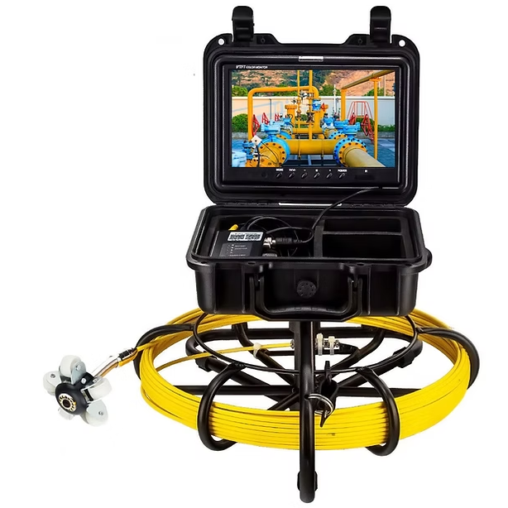
Figura 2.1 – Endoscópio.
​
Seu uso é recomendando para tubulações e/ou dutos a partir de 25 mm de diâmetro ou área de difícil acesso.

Para diâmetros de até 400 mm foi utilizado o robô BUG (Figura 2.2).
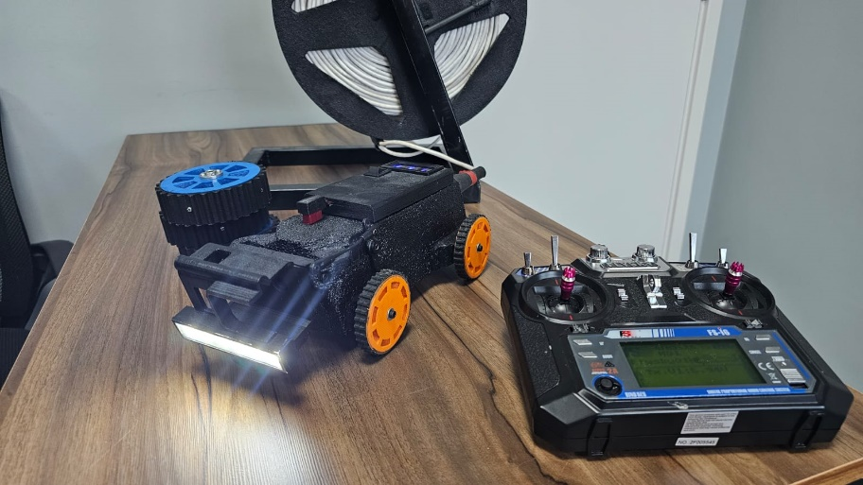
Figura 2.2 – Robô BUG.

Para diâmetros maiores, de 400 mm, foi utilizado o robô HUNTER (Figura 2.3).
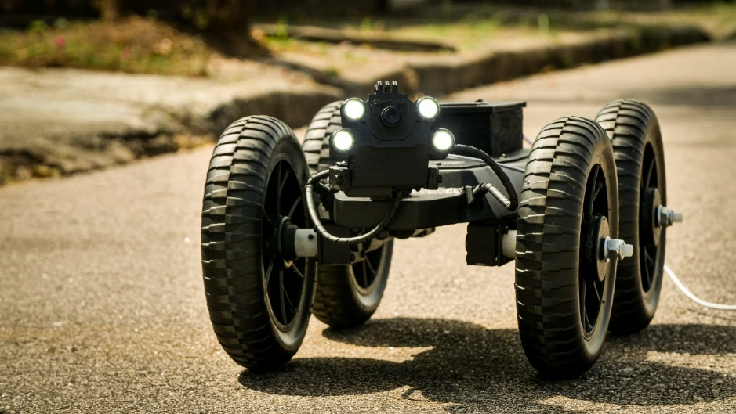
Figura 2.3 – Robô HUNTER.

Para diâmetros maiores de 600 mm em diante foi utilizado o robô SPIDER (Figura 2.4) e o robô TRACKER (Figuras 2.5 e 2.6).
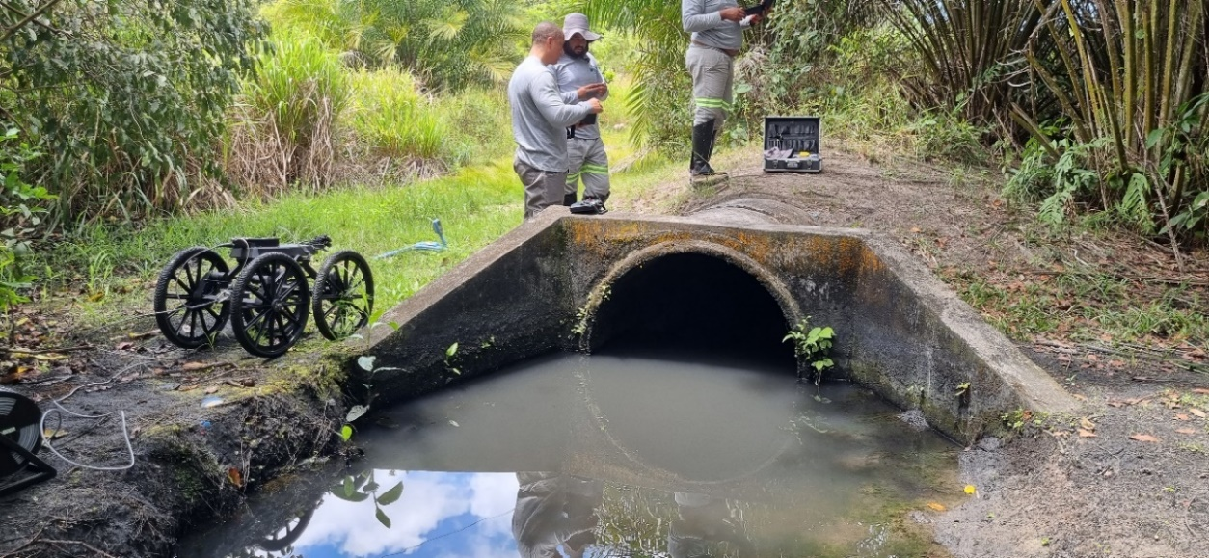
Figura 2.4 – Robô SPIDER.

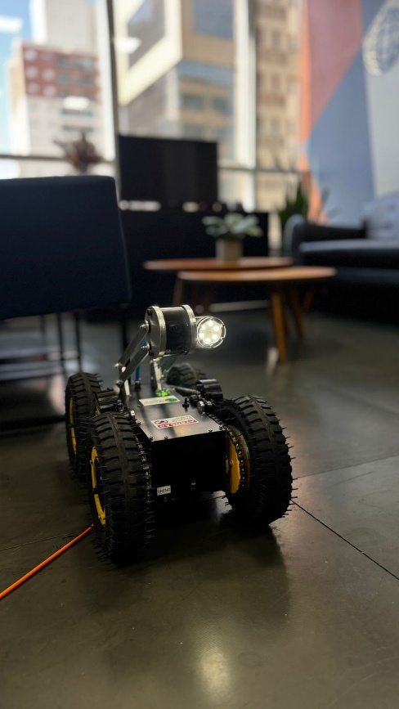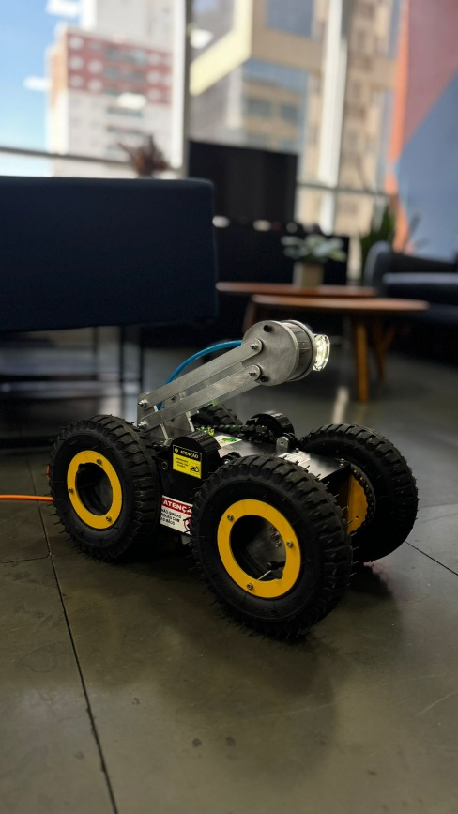
Figura 2.5 e 2.6 – Robô TRACKER.

- DESENVOLVIMENTO DOS SERVIÇOS

Os serviços prestados foram realizados no mês de julho, com o intuito de investigar a rede de águas pluviais e verificas as condições internas das tubulações.
Para a visualização interna das redes de águas pluviais foram inspecionadas internamente as tubulações que eram alvo desta investigação, cujos diâmetros variaram nas seguintes medidas: 400 mm, 600 mm, 800 mm e 1000 mm (Figuras 3.1 a 3.4).

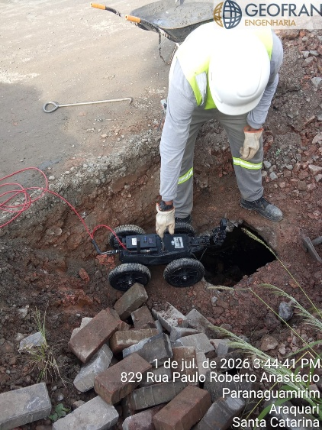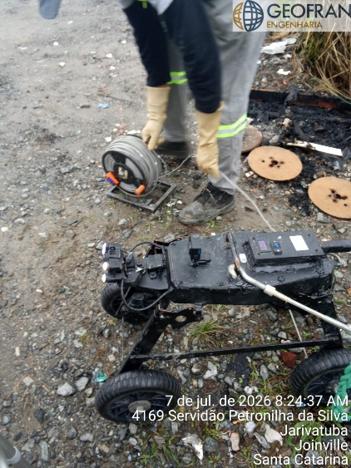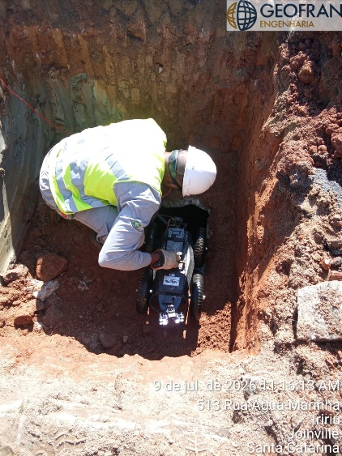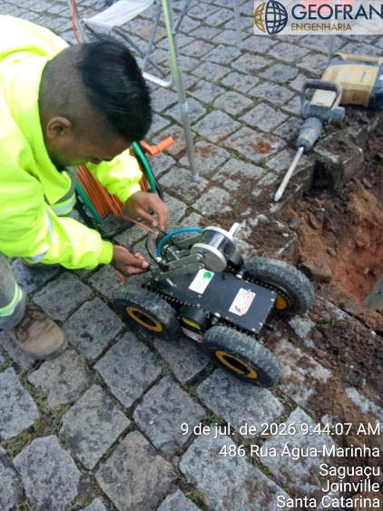
Figuras 3.1 a 3.4 – Realização do procedimento de vídeo inspeção robotizada.

Além disso, foram realizadas intervenções construtivas em áreas onde não era possível a visualização das redes diretamente. Para estes casos, caixas de inspeção foram instaladas, juntamente com a recomposição do solo, asfalto e/ou concreto (Figuras 3.5 a 3.8).
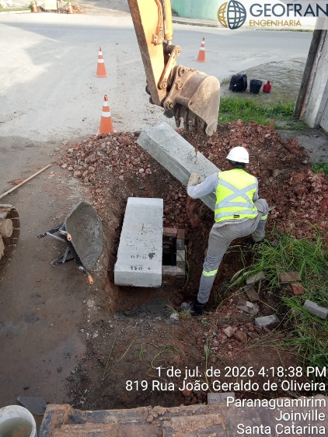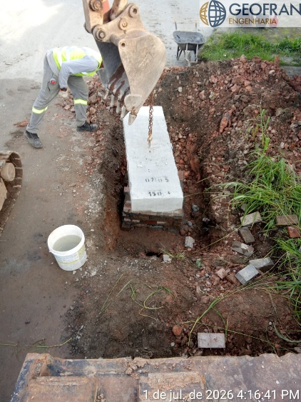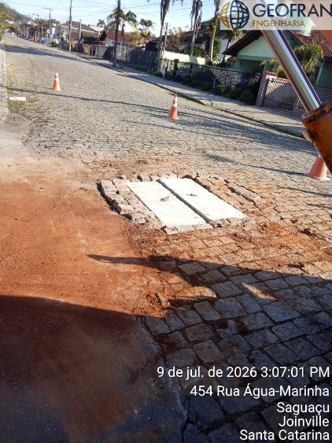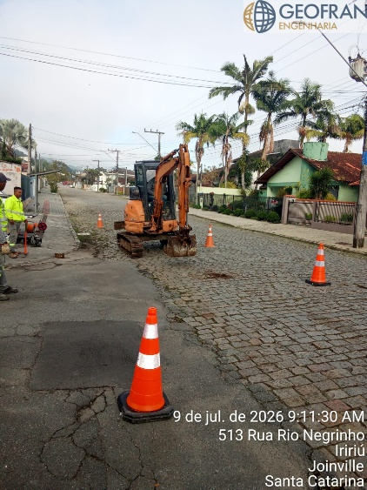
Figuras 3.5 a 3.8 – Realização da abertura de inspeção e posterior recomposição.

Vale informar que quanto melhor estiverem as condições internas da rede, em termos de construção, melhor será a aquisição dos dados, acarretando numa maior acurácia dos resultados obtidos em campo.

Em complemento à investigação das tubulações, sondagens não intrusivas através do método geofísico do GPR (georadar) foram realizadas e trechos previamente indicados para implementação do projeto de redes de drenagem onde não foi possível o prosseguimento da filmagem interna das mesmas (Figuras 3.9 a 3.14).
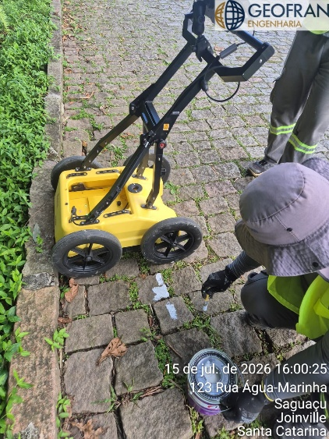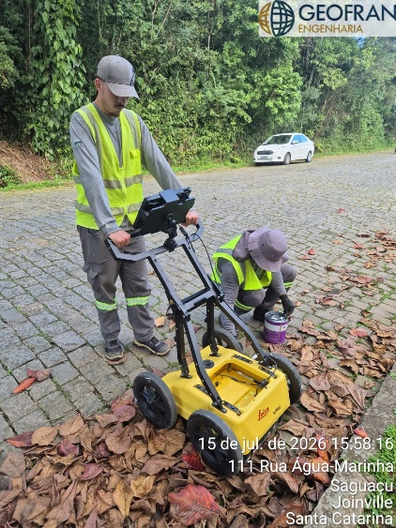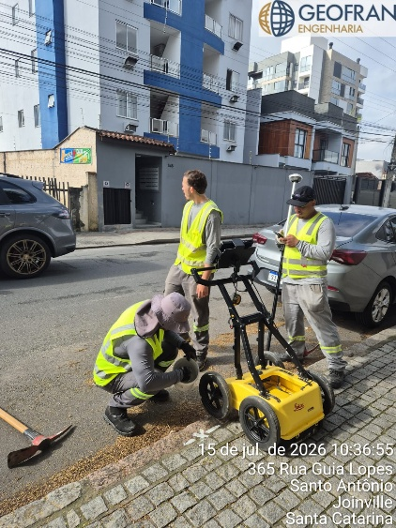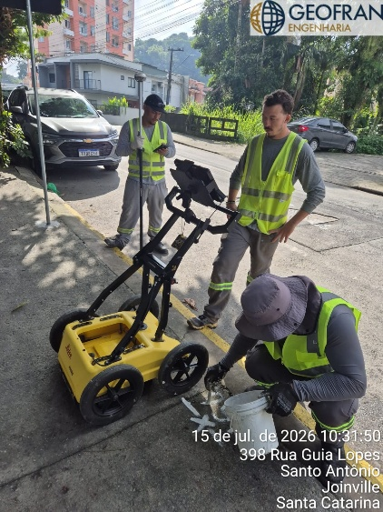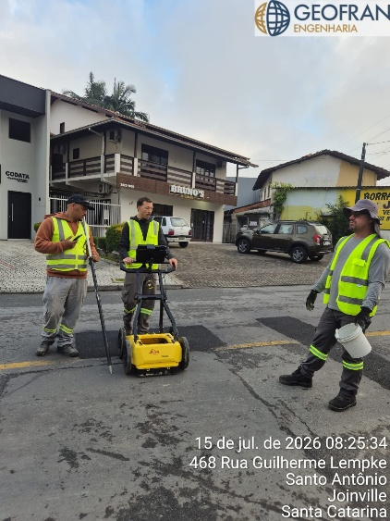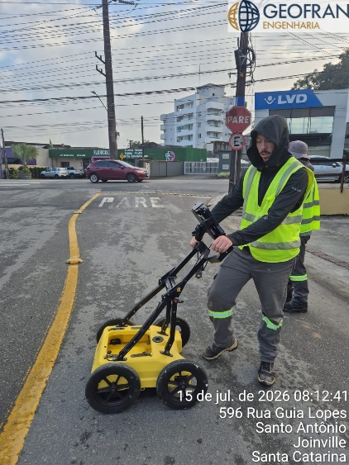
Figuras 3.9 a 3.14 – Realização da abertura de inspeção e posterior recomposição.

- Resultados e Conclusões

Através dos serviços executados foi possível identificar anomalias / patologias construtivas na rede de águas pluviais em praticamente toda metragem investigada.
São em sua maioria listadas abaixo:

- Abaulamento da geratriz superior (GS);
- Abaulamento da geratriz inferior (GI);
- Fissuras / Trincas;
- Fissuras com infiltrações;
- Junção de rede com infiltração;
- Junção de rede deformada;
- Junção abaulada;
- Obstruções na rede;
- Rede assoreada;
- Rede colapsada.

A seguir, serão apresentados os detalhes e imagens resultantes do procedimento de vídeo inspeção interna sobre as anomalias listadas acima por trecho investigado. É sugerida a leitura em conjunto com a planta e tabela anexa a este relatório para facilitar a localização destes pontos.
As anomalias estão descritas e indicadas entre parênteses conforme tabela.
Em alguns pontos da filmagem podem ocorrer ruídos e perdas de sinal e/ou cor causados pela água em contato com o cabo de controle e conexões ou por estiramentos do mesmo causados pelos obstáculos contidos nas tubulações.

RUA RENATO CAETANO DA SILVA FILHO

TRECHO 01 – REDE 1000 mm (EM FRENTE À CASA s/nº AO LADO DO nº 95)

- Juntas de ligação danificadas / deslocadas com pontos de infiltração em todo trecho filmado (Figura 4.1).
- Contribuição lateral direita (PVC) a 8 metros do início da filmagem (Figura 4.2).
- Contribuição superior (PVC) a 10 metros do início da filmagem (Figura 4.3).
- Caixa de passagem a 24 metros do início da filmagem (Figura 4.4).
- Contribuição lateral direita (concreto) a 37 metros do início da filmagem, com provável detrito da quebra da parede impedindo o prosseguimento do robô (Figura 4.5).
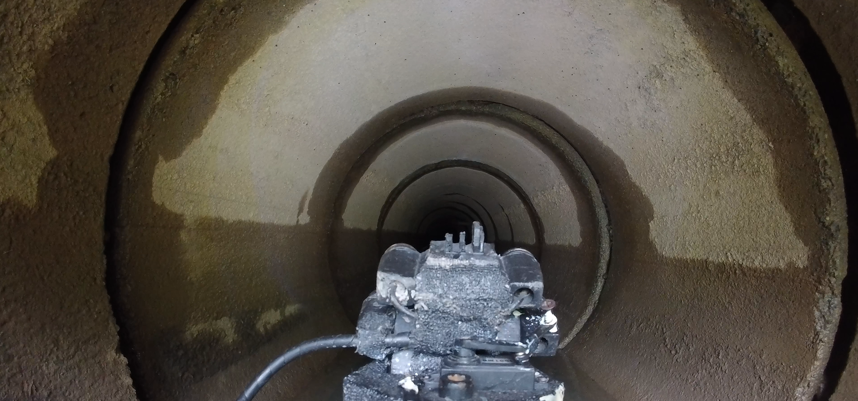
Figura 4.1 – Juntas danificadas / deslocadas.
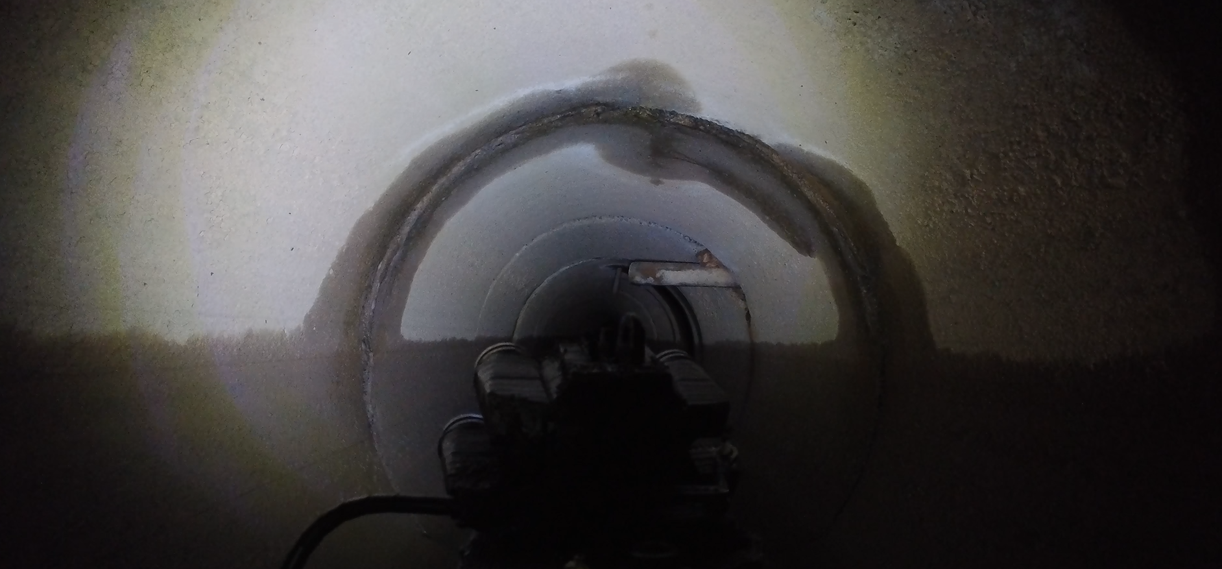
Figura 4.2 – Contribuição lateral direita (PVC).
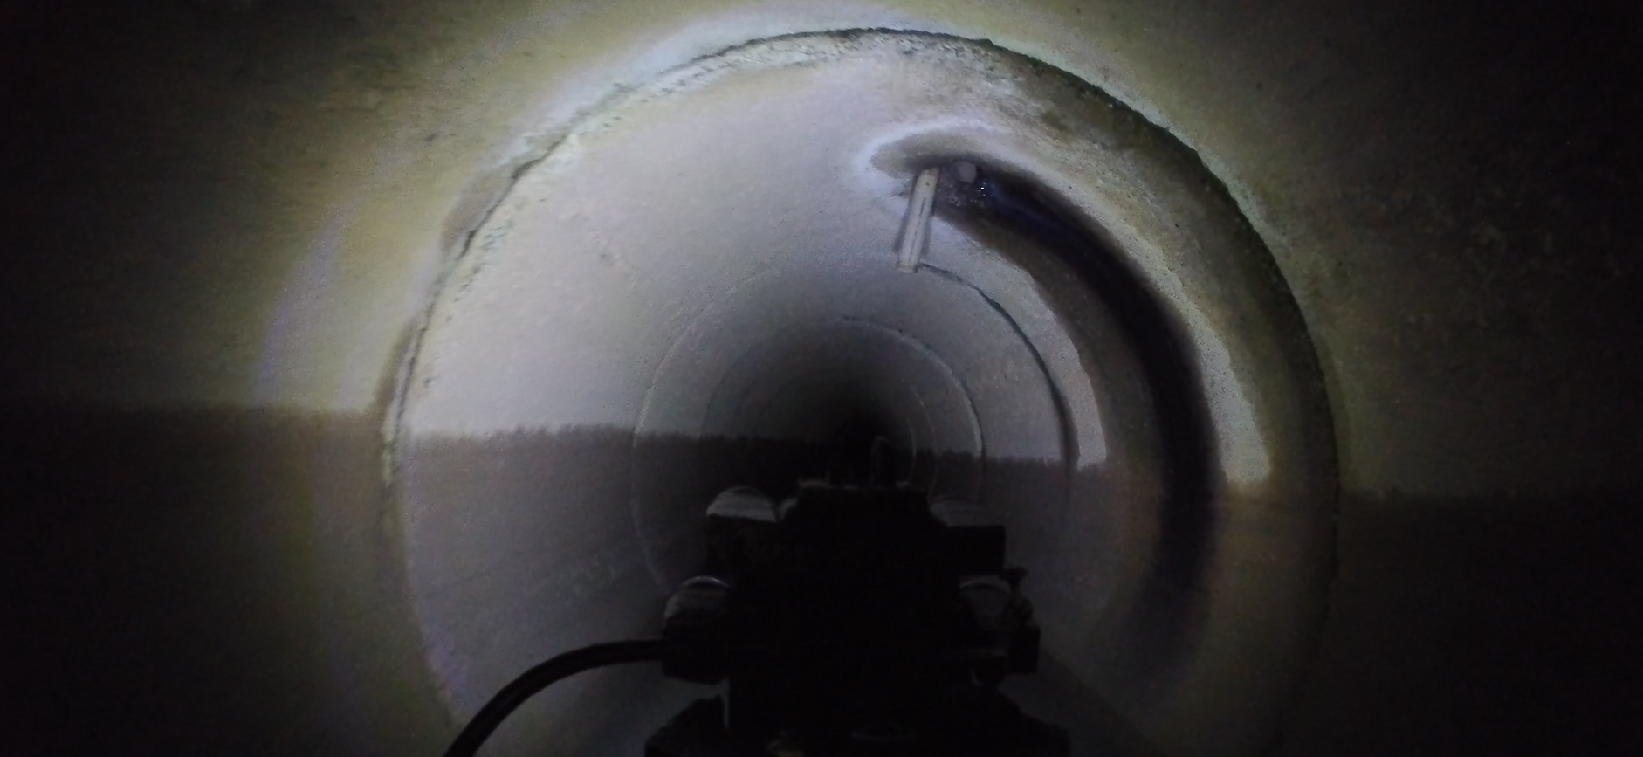
Figura 4.3 – Contribuição superior (PVC).
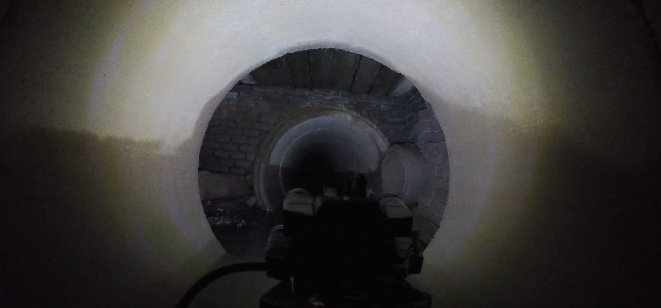
Figura 4.4 – Caixa de passagem.
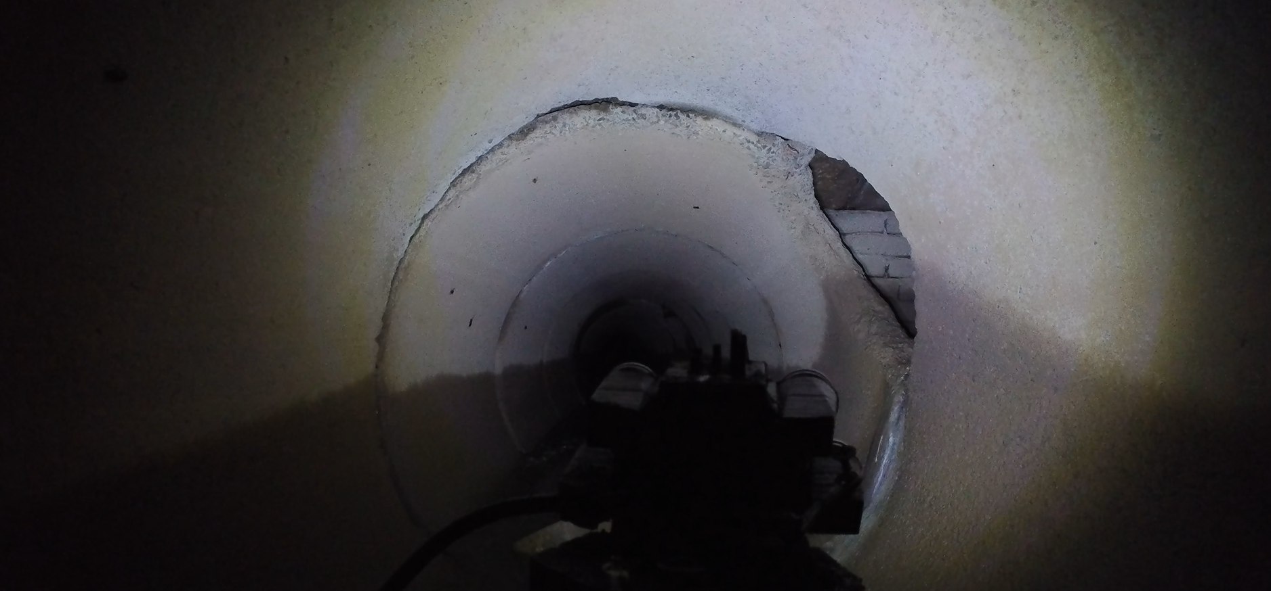
Figura 4.5 – Contribuição lateral direita (concreto).

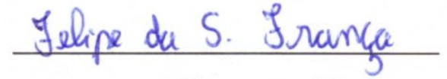
Felipe França
Engenheiro Civil
CREA: 5069912165
Geofran Engenharia

